（先按照我看到的请求方式写了，后面可以再改

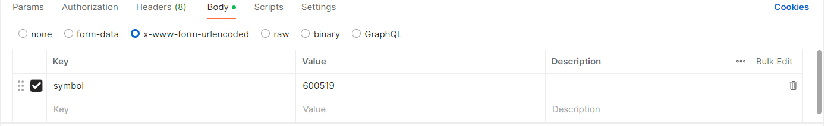

前端传递的数以上图x-www-form-urlencoded形式（可能是键值对）传递

1.@app.route('/stock',methods=['POST'])

用于后端给出沪市、深市、创业板、科创板所有股票信息，信息包括的数据如图：

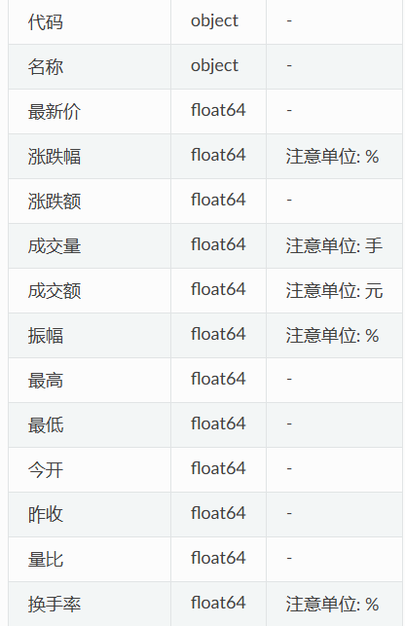

需要前端传递股票类型type(例如“type”:” sh”)

type=="sh":  #沪市

type=="sz":  #深市

type=="cy":  #创业板

type=="kc":  #科创板

2.@app.route('/stock_select',methods=['POST'])

用于查询股票信息，后端会返回代码对应的那一只股票的信息

需要前端传递股票类型type和股票代码code(例如”code”:”600519”)

3.@app.route('/stock_paint',methods=['POST'])

用于后端返回画图所需信息，包括日期、成交量、成交额、最高价、最低价、今开、昨收、

需要前端传递股票代码code